Практика к уроку 6

В разделе Модель строим связи между таблицами – Управление связями.

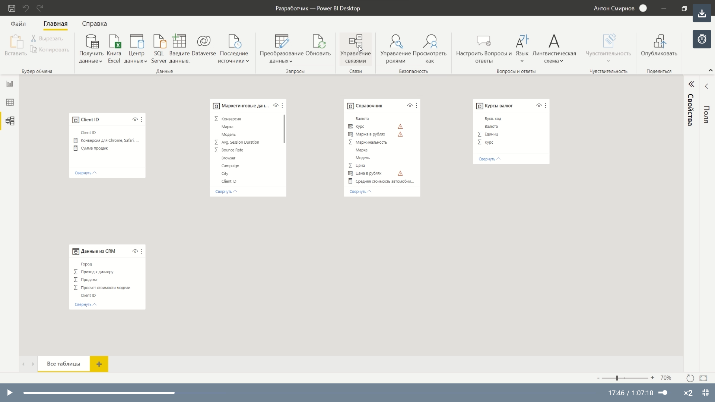

Можно воспользоваться автообновлением.

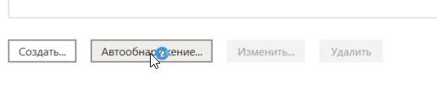

Нашлось две связи

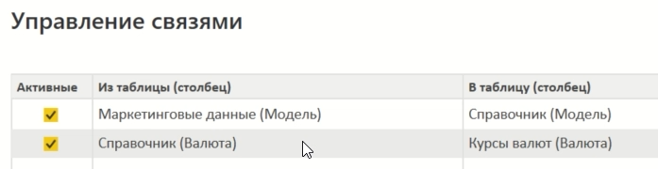

Связь по одноименным столбцам, многие к одному.

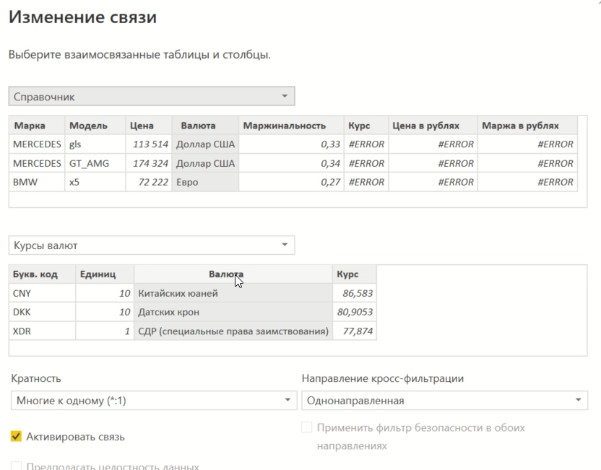

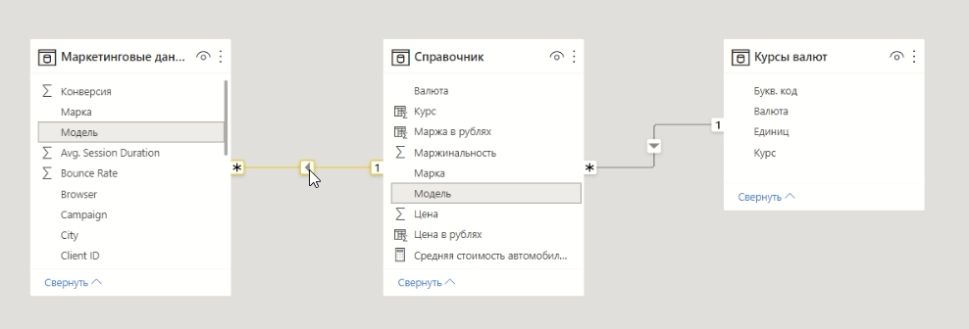

Также связи можно создать вручную.

Строим новую таблицу – Средства работы с таблицами – Создать таблицу

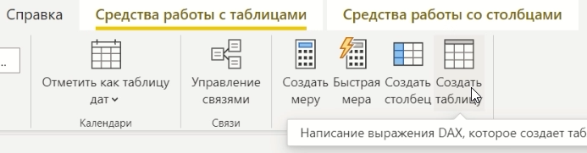

Указывает название таблицы (Client ID), DISTINCT – отбор уникальных значений, в скобках ставим ‘ и выбираем столбец с данными.

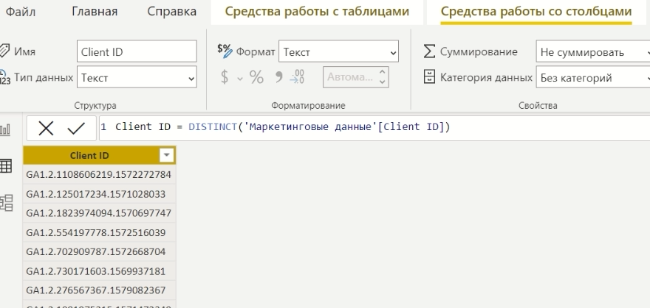

Делаем связь между новой таблицей Client ID и Маркетинговыми данными, а также с Данными из CRM.

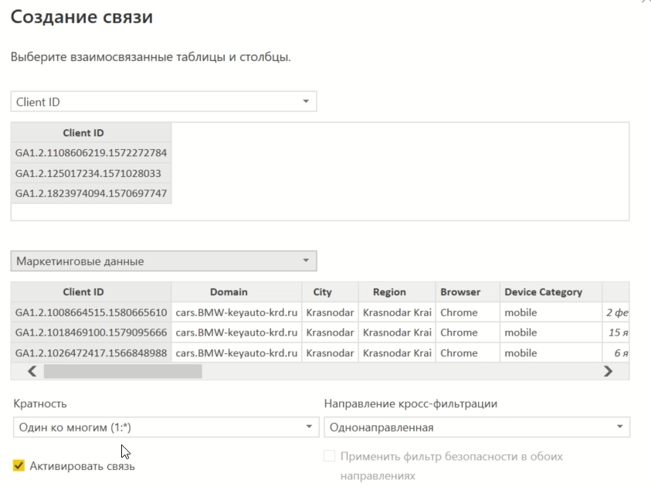

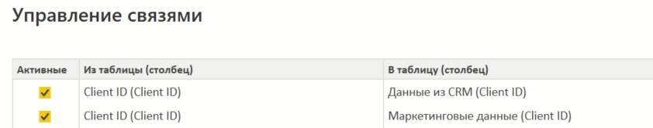

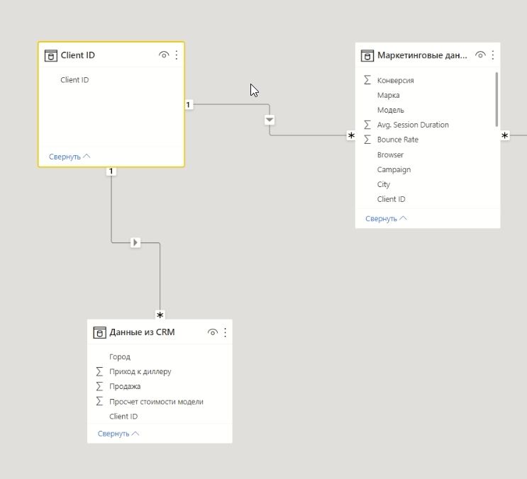

В визуализации делаем воронку по Конверсии из Маркетинговых данных и Продаже из Данных из CRM.

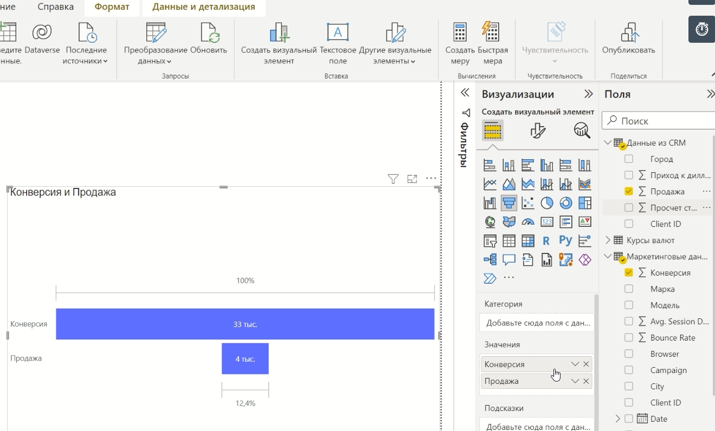

Убираем название и округление до тысяч.

Сделаем фильтр по Client ID. Убираем множественный выбор через CTRL.

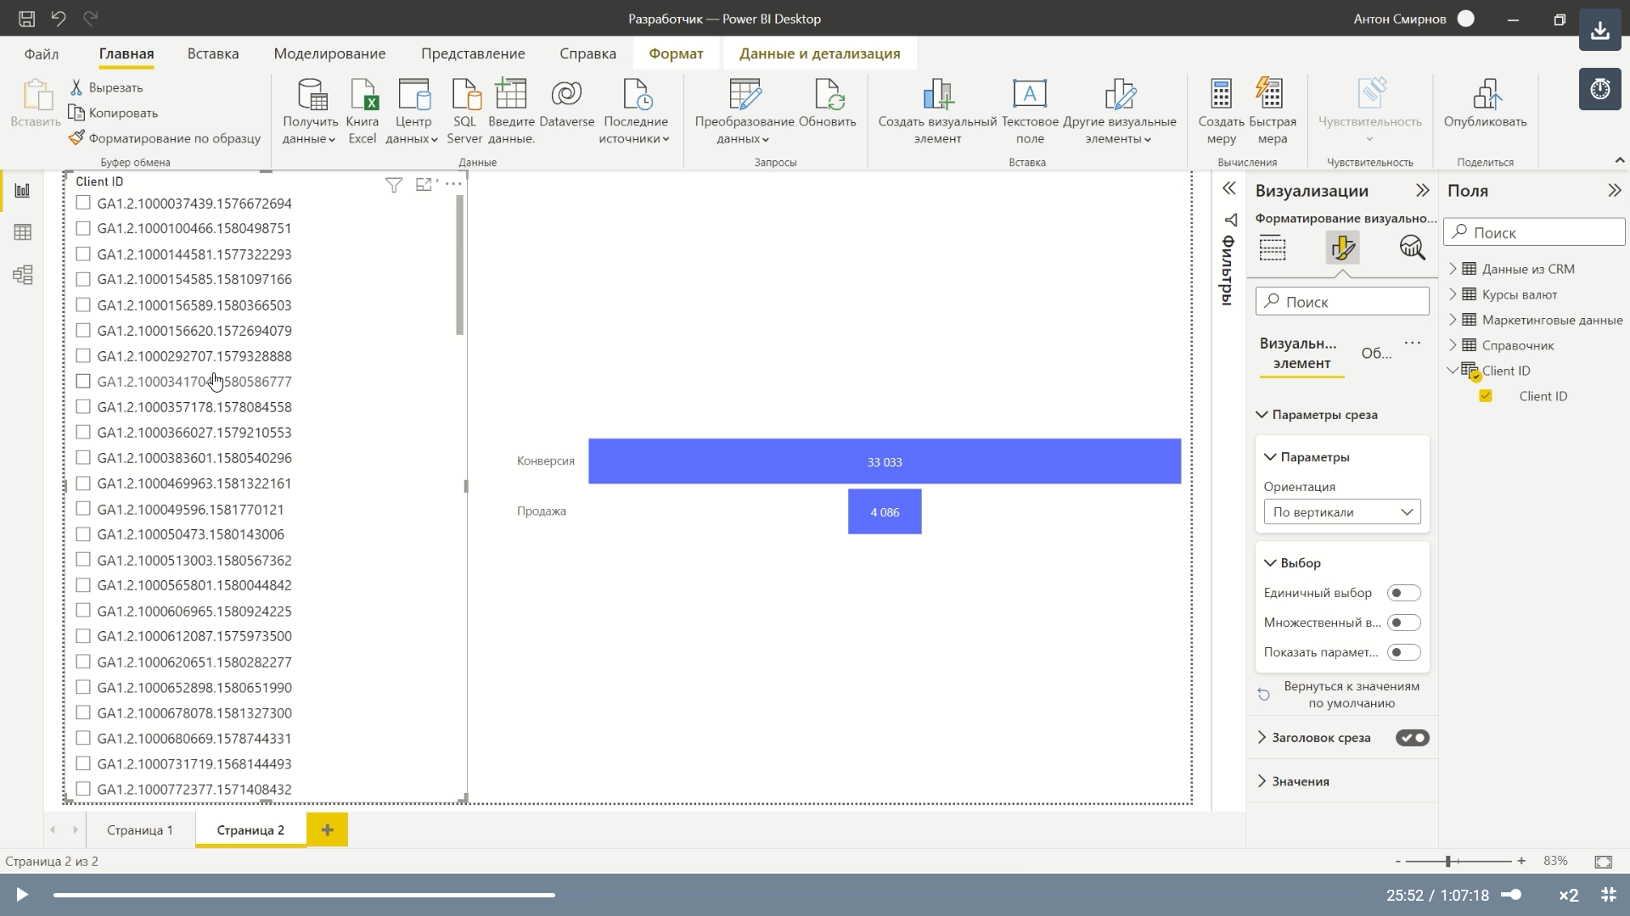

Фильтр должен фильтровать и конверсию, и продажу в воронке.

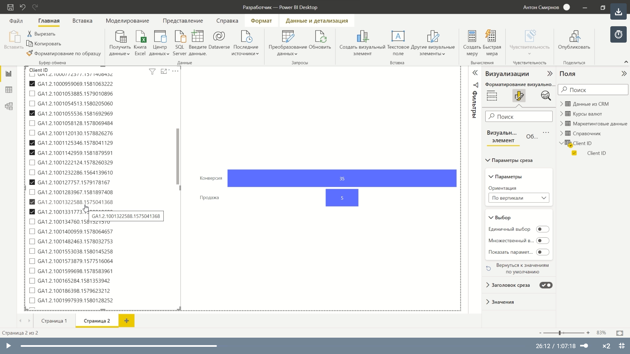

Если настроить двунаправленную связь, то данные будут фильтроваться и по другим полям разных таблиц.

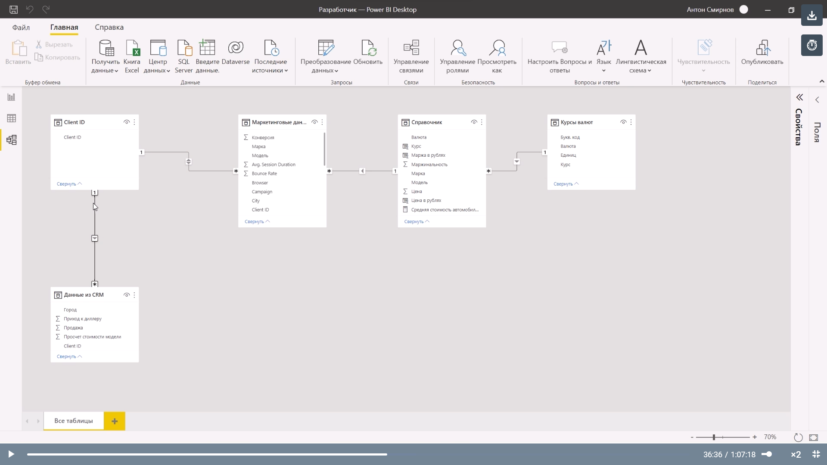

# Быстрые меры

Главная – Быстрая мера



Сделаем отфильтрованное значение. Базовое значение (Сумма Продажа) – Фильтр (город) – Чтобы сделать множественный выбор по нескольким городам (Краснодар и Сочи), нужно зажать CTRL.

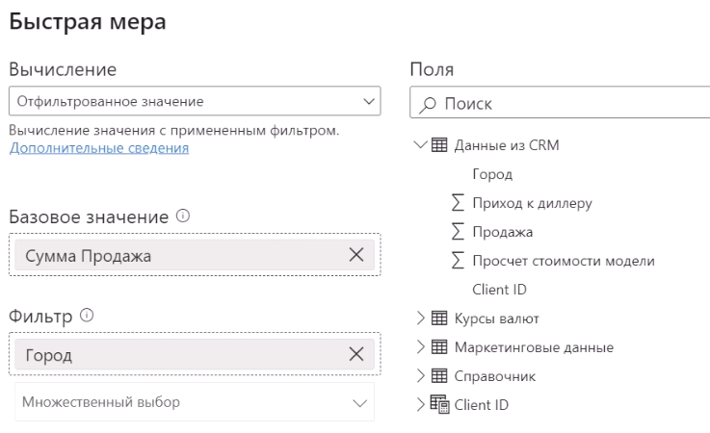

Появилась мера.

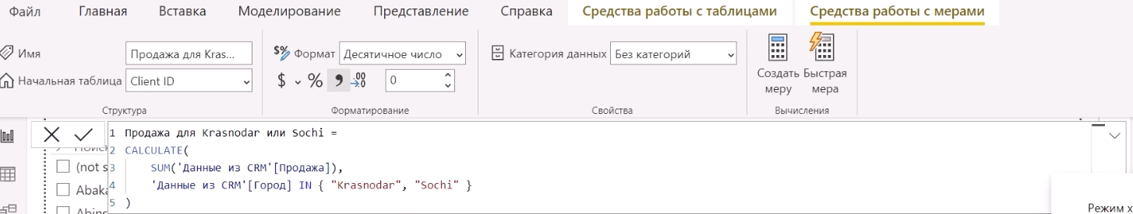

В полях мера появляется со значком «калькулятор».

Создадим карточку для продаж по Краснодару и Сочи.

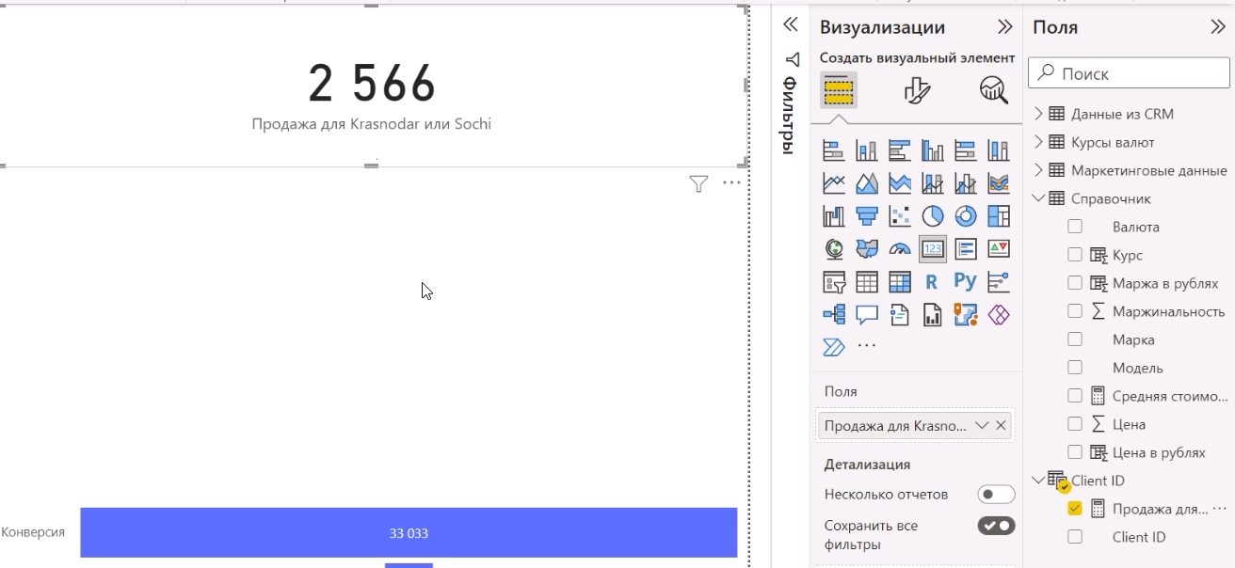

Создадим простую меру, которая будет считать сумму продаж общую. Выбираем Данные из CRM – Создать меру.

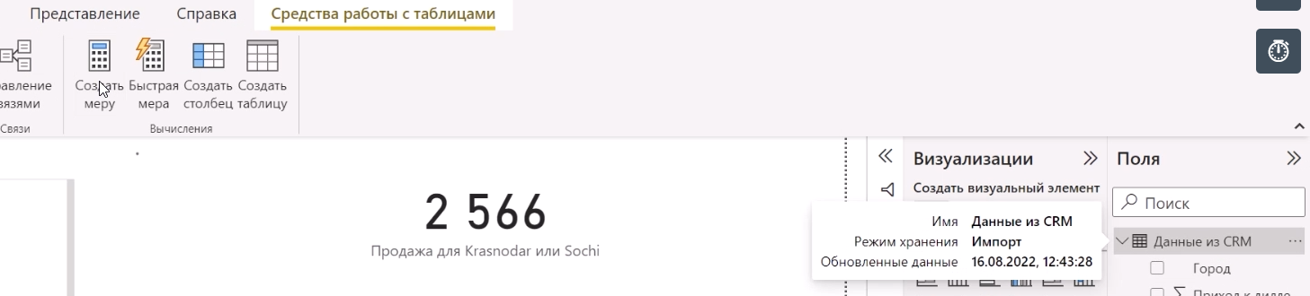

Вводим меру (Сумма продаж).

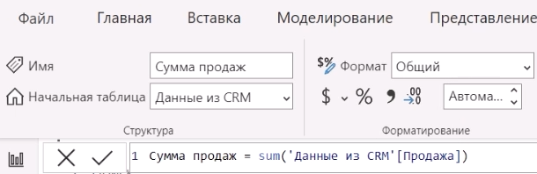

Появилась мера в полях.

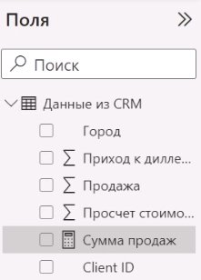

Создаем новую карточку с мерой Сумма продаж.

